INFORMACJA WYDZIAŁU SPRAW OBYWATELSKICH DOT. WYDAWANIA DOWODÓW OSOBISTYCH
Przypominamy, że z dniem 29.12.2023 r. wniosek o wydanie dowodu osobistego jest przygotowywany na stanowisku obsługowym w Urzędzie Gminy Luzino. (Nie ma papierowego wniosku do pobrania przed wizytą w urzędzie. Urzędnik przygotuje Twój wniosek w systemie na podstawie danych, które podasz, i danych z rejestru PESEL.)
Wniosek składa:
- osoba, która ukończyła 18 lat i nie ma jeszcze dowodu osobistego,
- osoba, która nie ukończyła 18 lat - jeśli do dnia 18-tych urodzin pozostało mniej niż 30 dni (składa wniosek bez udziału rodzica),
- osoba, która musi wymienić dowód osobisty z powodu zmiany danych osobowych lub upływu terminu ważności,
- rodzic, opiekun albo kurator - mogą oni złożyć wniosek o dowód w imieniu osoby, która nie ma zdolności do czynności prawnych (osoby całkowicie ubezwłasnowolnionej, dzieci do 13 roku życia) lub osoby, która ma ograniczoną zdolność do czynności prawnych (osoby częściowo ubezwłasnowolnionej, dzieci w wieku od 13 roku życia),
- osoba, która utraciła dowód osobisty lub uległ on zniszczeniu,
- osoba, która mimo ważności swojego dowodu osobistego chce mieć dowód osobisty z warstwą elektroniczną i odciskami palców.
Pamiętaj, że osoby, które ukończyły 5 rok życia, muszą być obecne w urzędzie, podczas składania wniosku o dowód dla nich. Podczas składania wniosku o dowód osobisty pobiera się odciski palców od osób, które ukończyły 12 rok życia. Dowód osobisty dla osób, które ukończyły 12 rok życia wydaje się na 10 lat, dla dzieci poniżej 12 roku życia - na 5 lat. Do wniosku załącz następujące dokumenty:
- aktualne kolorowe zdjęcie, wykonane w ciągu ostatnich 6 miesięcy, o wymiarach 35x45mm, w pozycji na wprost, wykonane na jednolitym jasnym tle, z równomiernym oświetleniem, mające dobrą ostrość oraz odwzorowujące naturalny kolor skóry, obejmujące wizerunek od wierzchołka głowy do górnej części barków, pokazujące wyraźnie oczy, źrenice, brwi z zachowaniem symetrii w pionie, z naturalnym wyrazem twarzy nie zasłoniętej włosami i z zamkniętymi ustami.
Tu możesz sprawdzić jak powinno wyglądać zdjęcie do dowodu.
https://www.gov.pl/web/gov/zdjecie-do-dowodu-lub-paszportu

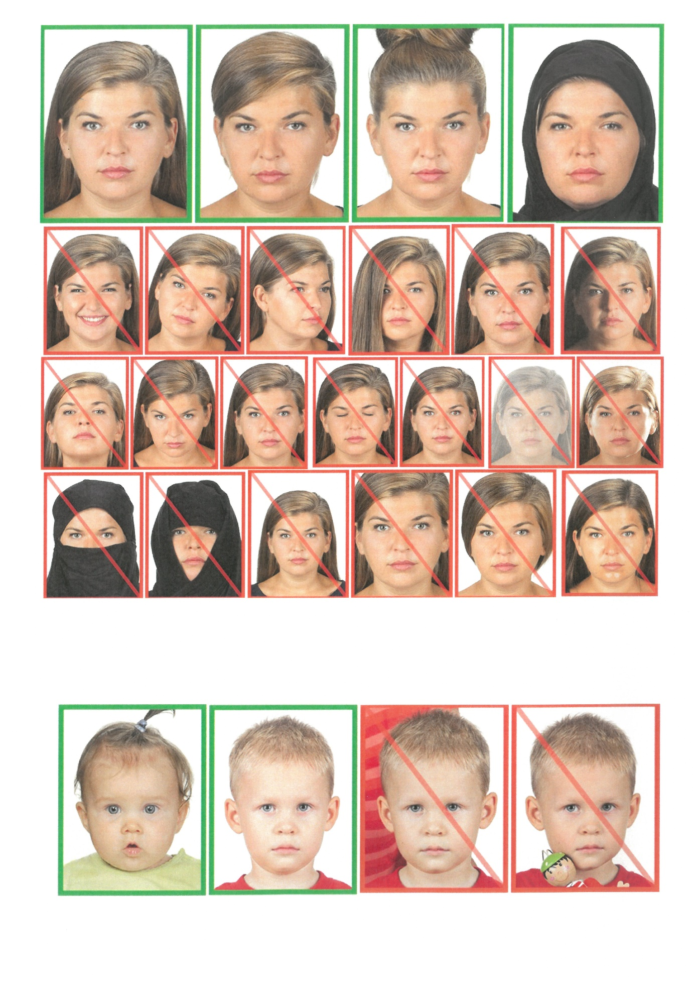
Zdjęcie wykonane
nieprawidłowo
Zdjęcie wykonane
prawidłowo

- dowód osobisty a w przypadku jego braku, ważny paszport (dot. osób, które go posiadają) - UWAGA! Tożsamości nie możesz potwierdzić mDowodem z aplikacji mObywatel,
- dokument podróży lub inny dokument stwierdzający tożsamość - w przypadku osób, które otrzymały polskie obywatelstwo.
- w przypadku dzieci szkolnych ważna legitymacja szkolna
Złożenie wniosku o wydanie nowego dowodu osobistego i unieważnienie poprzedniego dowodu z powodu uzasadnionego podejrzenia kradzieży tożsamości następuje tylko gdy wnioskodawca zgłosi ten fakt na właściwym formularzu i uprawdopodobni zgłoszenie.

Miejsce złożenia dokumentów
Złożenia wniosku i odbioru dowodu osobistego, Urząd Gminy Luzino przy ul. 10 Marca 11 (wejście Nr 3 na parterze pokój Nr 6) w Luzinie.

Wniosek na dowód osobisty możesz również złożyć przez internet, ale musisz mieć profil zaufany na platformie ePUAP lub bezpieczny podpis elektroniczny. Więcej informacji znajdziesz tutaj: https://www.gov.pl/web/gov/uzyskaj-dowod-osobisty

Opłaty
Dowód osobisty jest bezpłatny.

Termin i sposób załatwienia
Wniosek o wydanie dowodu osobistego składa się:
- co najmniej 30 dni przed upływem terminu ważności dowodu osobistego,
- niezwłocznie w przypadku:
  - zmiany Twoich danych zawartych w dowodzie osobistym (na przykład zmiany nazwiska),
  - utraty lub uszkodzenia dowodu osobistego,
  - jeśli doszło do takiej zmiany Twojego wyglądu, która utrudnia albo uniemożliwia rozpoznanie Cię (np. operacja plastyczna twarzy).
Jeżeli zmiana Twojego adresu zameldowania nastąpiła po 1 marca 2015 r. nie ma podstaw do jego wymiany. Na dowód czekasz maksymalnie 30 dni od dnia złożenia wniosku. Termin ten może się wydłużyć w szczególnych przypadkach, o czym Cię poinformujemy.
Odbiór dowodu osobistego
Tu sprawdzisz, czy dowód osobisty jest gotowy do odbioru: https://obywatel.gov.pl
Dowód musisz odebrać osobiście. Zabierz dowód osobisty, jeśli go nie miałeś lub utraciłeś - aktualny paszport (jeśli go posiadasz) lub dokument potwierdzający legalność pobytu - jeśli jesteś osobą, która nabyła obywatelstwo polskie (dokument ten trzeba zwrócić przy odbiorze dowodu osobistego). Dotychczasowy dowód osobisty zostanie unieważniony w chwili odbioru nowego dokumentu. Dowód dziecka poniżej 13. roku życia oraz osoby całkowicie ubezwłasnowolnionej odbiera rodzic, opiekun lub kurator przedkładając swój dowód osobisty, dotychczasowy dowód osobisty dziecka lub podopiecznego bądź jego aktualny paszport (jeśli go posiada). Dowód osoby o ograniczonej zdolności do czynności prawnych (dzieci w wieku od 13 do 18 roku życia, osoby częściowo ubezwłasnowolnione) może odebrać osoba, dla której ten dowód wydano, rodzic, opiekun albo kurator. Dziecko powyżej 12. roku życia, od którego pobierano odciski palców przy składaniu wniosku o wydanie dowodu osobistego, musi być obecne przy odbiorze (w celu weryfikacji odcisków). Jeśli ze względu na zły stan zdrowia lub inny ważny powód, wniosek został przyjęty poza urzędem (np. w twoim domu), dowód może odebrać za Ciebie pełnomocnik lub zostanie Ci on dostarczony do domu przez urzędnika ( stacja mobilna Tel. 58 677 70 00)

Warstwa elektroniczna
Warstwa elektroniczna zawiera wszystkie dane, które znajdują się w warstwie graficznej i dodatkowo odciski palców i certyfikaty: (1.) potwierdzenia obecności, (2.) identyfikacji i uwierzytelnienie oraz (3) podpisu osobistego, które w przyszłości służyć będą w usługach e-administracji. Certyfikat (1) aktywny jest w każdym dowodzie, certyfikat (2) - dotyczy tylko osób o pełnej i ograniczonej zdolności do czynności prawnej i uaktywniony jest po nadaniu indywidualnego numeru PIN, certyfikat (3) - aktywny będzie jeśli wyrazisz na to zgodę i nadany zostanie indywidualny numer PIN. Numery PIN nadaje posiadacz dowodu osobistego tzn. osoba, której dane są zamieszczone w dowodzie osobistym. Certyfikat podpisu osobistego dla osoby powyżej 13. roku życia zaktywizuje się dopiero po uzyskaniu pełnoletności. Możesz to zrobić przy odbiorze lub w dowolnym czasie w dowolnym urzędzie gminy. Kod PUK, który otrzymasz przy odbiorze dowodu osobistego, posłuży do odblokowania kodów PIN po trzykrotnym błędnym wprowadzeniu.

Podstawa prawna
- ustawa z 6.08.2010 r. o dowodach osobistych;
- rozporządzenie Ministra Spraw Wewnętrznych i Administracji z 26.02.2019 r. w sprawie warstwy elektronicznej dowodu osobistego;
- rozporządzenie Ministra Spraw Wewnętrznych i Administracji z 27.12.2023 r. w sprawie wzoru dowodu osobistego, jego wydawania i odbioru oraz utraty, uszkodzenia, unieważnienia i zwrotu;
- ustawa z 17.02.2005 r. o informatyzacji działalności podmiotów realizujących zadania publiczne;
- ustawa z 14.06.1960 r. Kodeks postępowania administracyjnego.

Inne informacje
Wszelkie informacje dotyczące dowodu osobistego z warstwą elektroniczną (tzw. e-Dowodu) znajdziesz : https://www.biznes.gov.pl/pl/portal/0076

